**MEMORIA**

Autor: Ivan naranjo

IES Marcos Zaragoza

2024

Índice

* Introducción y motivación
* Descripción y resumen general del proyecto
* Descripción diferentes fases de desarrollo
* Pruebas de funcionamiento efectuadas
* Estudio parte empresarial
* Conclusión y valoración personal
* Bibliografía y recursos

Introducción y motivación

La aplicación móvil Gamehub surge de la idea de una necesidad real creada por el autor (Ivan naranjo) que quiere tener una biblioteca de videojuegos ordenada en la que poder organizarse que poder jugar su tiempo libre.

Tras esta idea se abre un campo lleno de posibilidades al poder crear una aplicación a su gusto en la que el único impedimento es el tiempo del que dispone.

En un principio la aplicación iba a ser solo eso una biblioteca de juegos en la que poder organizarte a tu manera, pero esa idea se quedaba corta. Tras pensarlo mucho se ha decidido que la app tenga otras funciones que la hacen ver como una red social en vez de una librería privada. La app ha sido totalmente diseñada y pensada en inglés ya que es la lengua más estandarizada y la más viable para utilizar en una aplicación.

Descripción y resumen general del proyecto

Gamehub esta pensada para gente que le gusta jugar videojuegos y quiere tener su propia librería organizada, además de que quiera enterarse de los nuevos lanzamientos en el mercado, explorar juegos que no conocían y dar un vistazo a las librerías de sus amigos. Esta es la premisa principal.

Cuando alguien se instala Gamehub tiene dos opciones: Se registra y accede a la aplicación disfrutando de todas sus características o accede sin cuenta que es otra opción válida la cual te permite ver y explorar la amplia cantidad de juegos disponibles pero no tienes acceso al apartado de tu cuenta perdiendo funciones como la de librería y los amigos.

La app coge datos de los videojuegos de la api de igdb.com que cuenta con la mayor base de datos de videojuegos que se conoce y además es gratuita. También cuando se registra un usuario se queda guardado en una base de datos de firebase al igual que sus juegos y amigos.

Que ofrece la app en resumen general:

Una vez registrado, la pantalla principal es un noticiero de juegos que incluye los juegos recién lanzados, futuros juegos y juegos que han salido este año (Los apartados de juegos son susceptibles a cambios).

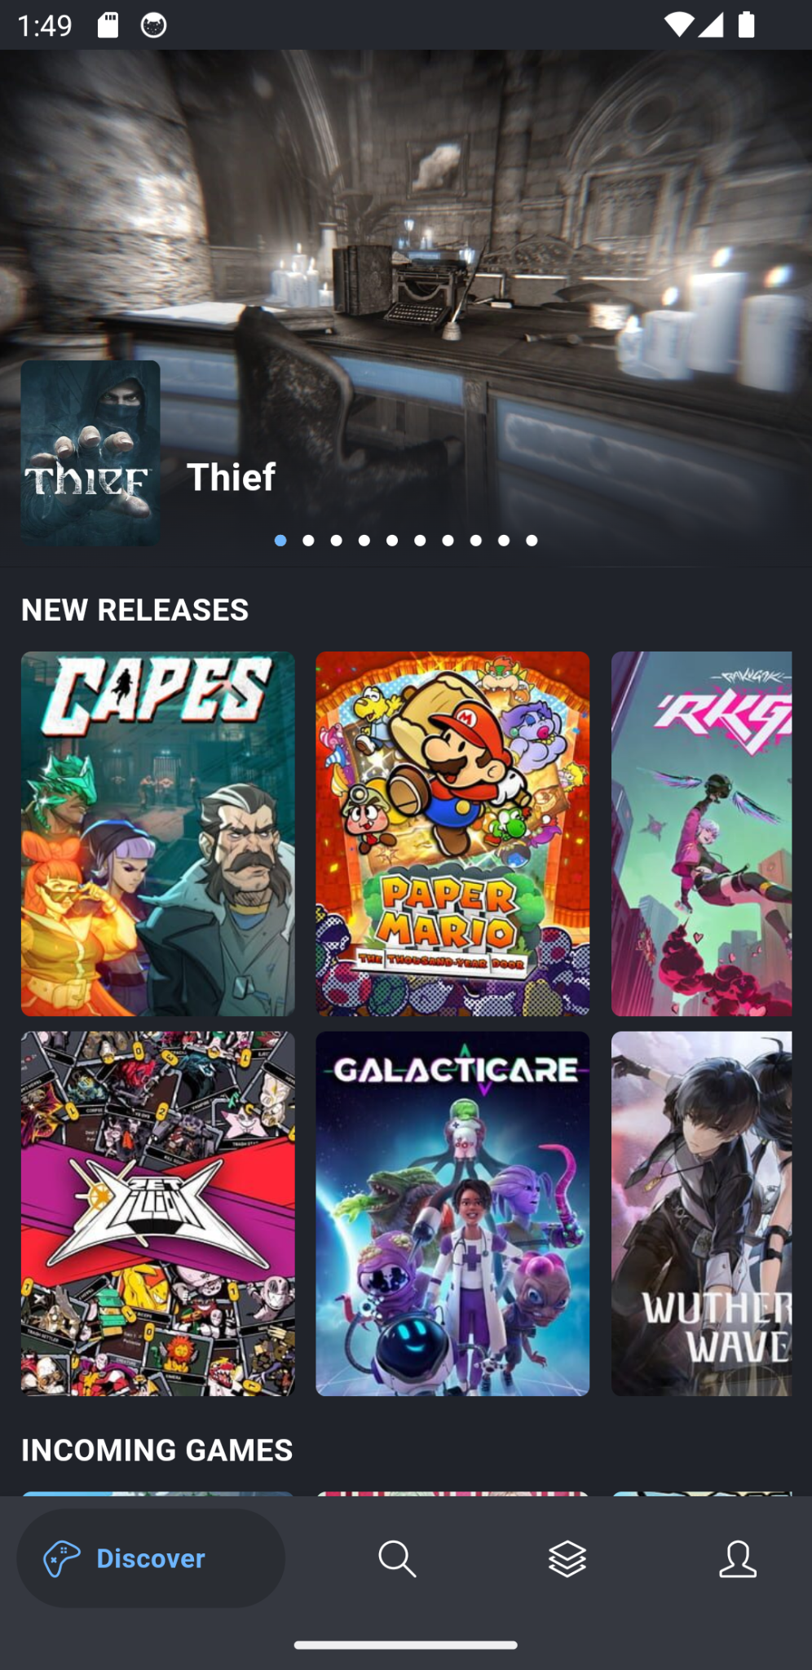

El segundo apartado de la aplicación es un buscador con una serie de filtros.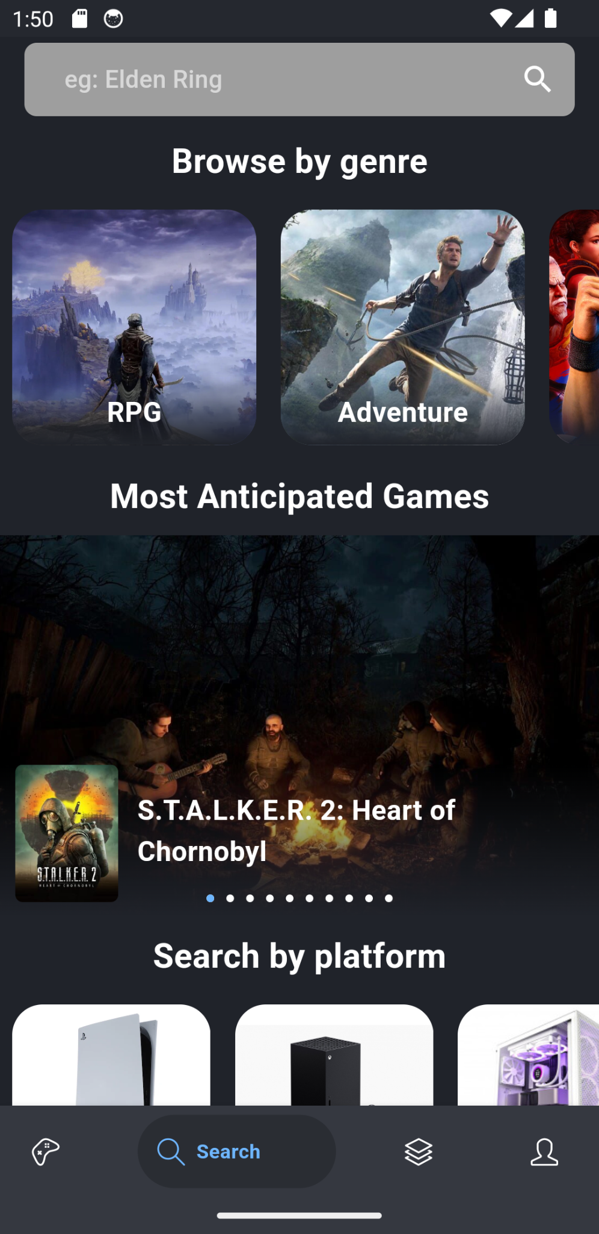

El tercer apartado contiene tanto la biblioteca de juegos como el apartado de amigos. En ambas pantallas se puede filtrar para buscar resultados específicos.

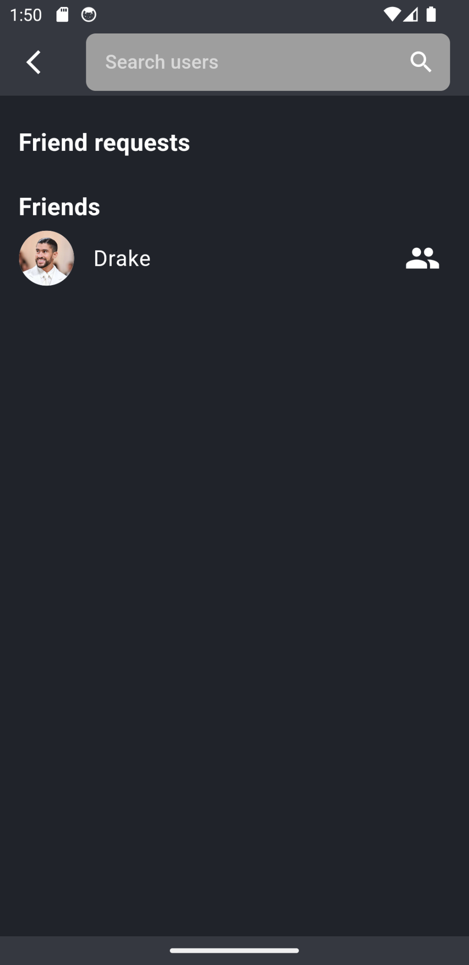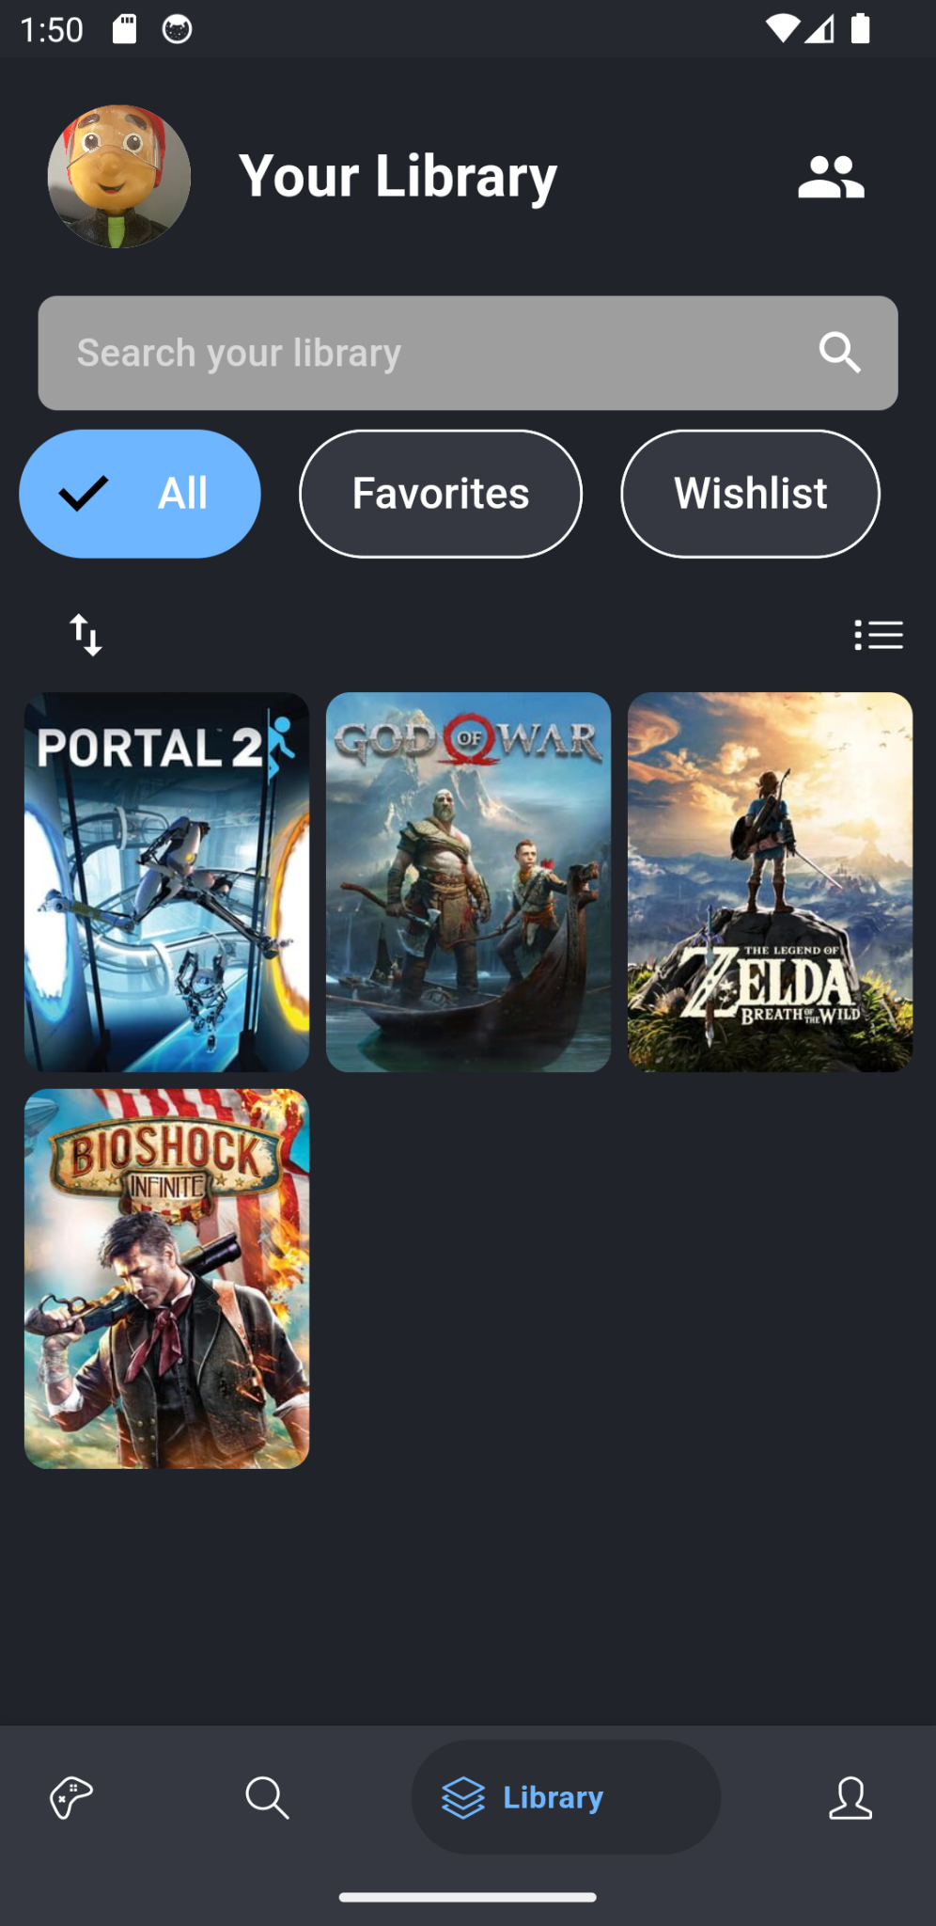

El cuarto apartado es el de perfil de usuario dónde muestra los datos de la cuenta y varias opciones de personalización como el poder cambiar de modo claro a modo oscuro o editar el perfil.

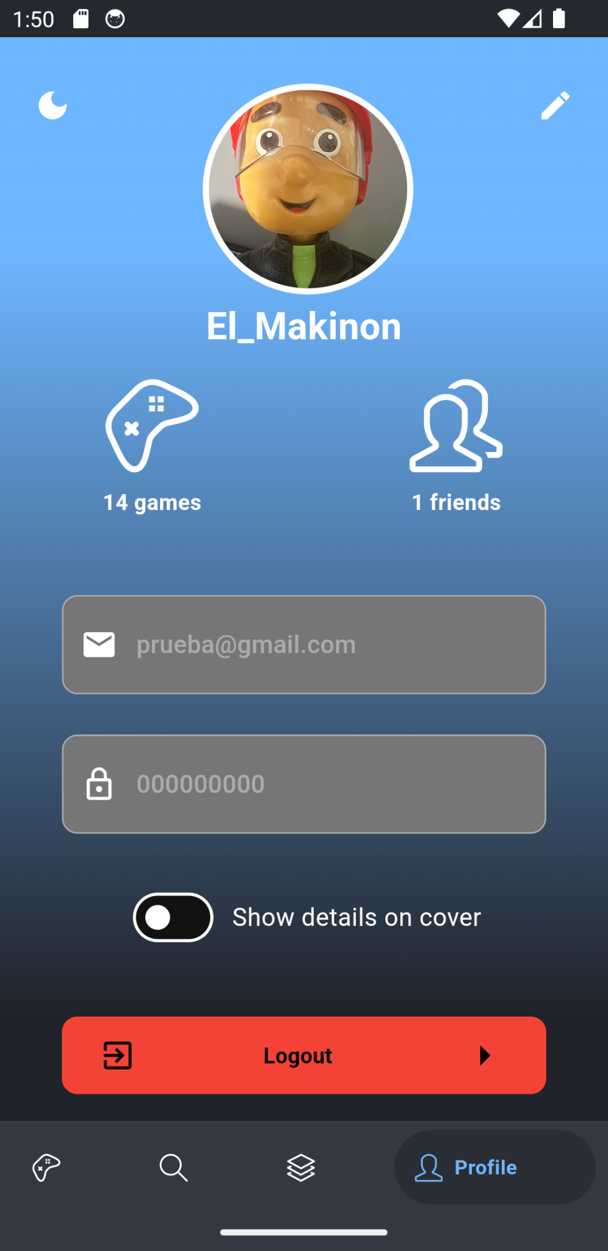

Descripción diferentes fases de desarrollo

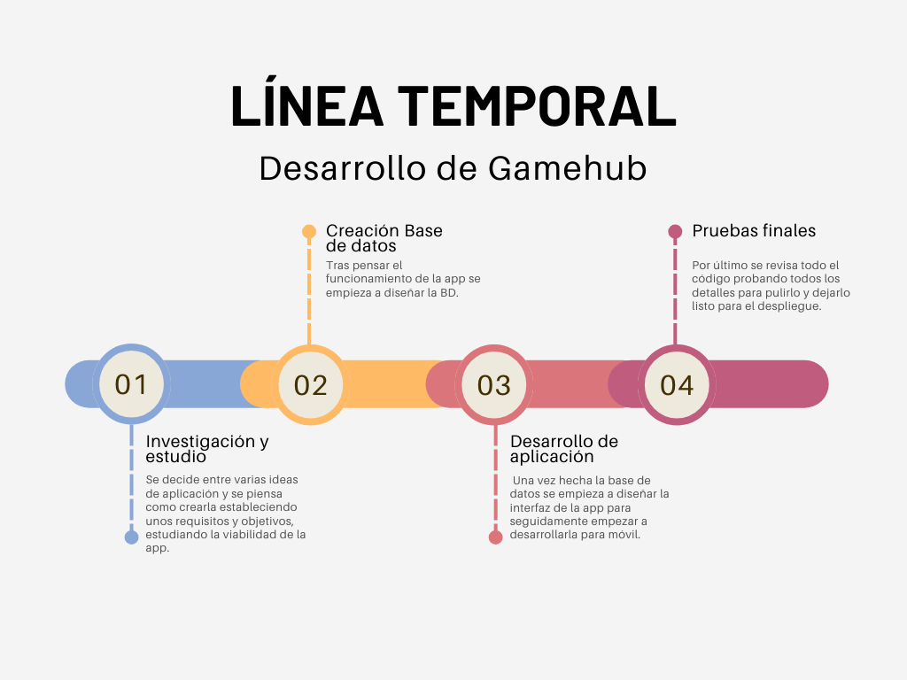

1. En primer lugar se pensó cómo iba a ser la aplicación, se investigó la posible competencia y se analizó el mercado en busca de necesidades que solventar. Se razona como sería el funcionamiento y los objetivos que quería cumplir. Tras tener una idea clara de cómo iba a ser empezó el desarrollo de la base de datos. (Por mucha idea que se tuviera en esta fase al final siempre se modifican cosas).

2. La base de datos no es muy compleja ya que la app no lo requiere pero se adapta muy bien a las necesidades de esta. Se aloja en firebase y es de las mejores opciones en cuanto a bases de datos en la nube.

En este caso se almacenan datos del usuario (nombre, email, contraseña y foto de perfil), también de los juegos guardados (id, portada, nombre y puntuación) y de sus amigos(email, nombre y foto de perfil).

3. Tras crear la BD se empiezan a diseñar las pantallas de la app estableciendo un diseño que se sigue en todos los apartados y que concuerda con el logotipo ya que es lo primero que se diseñó. Ha habido varias versiones de la app cada una con un diseño distinto pero finalmente se ha escogido el actual. Seguidamente se empieza a pasar todo el diseño a código añadiendo todas las funcionalidades correspondientes.

4. Finalmente se ‘testea’ y se prueba toda la aplicación con el fin de encontrar errores y problemas que puedan surgir a los usuarios cuando se lance la aplicación con el propósito de corregirlos para la versión final. También se busca refactorizar y optimizar el código para hacerlo de manera más eficiente para que mejore la experiencia de usuario.

Pruebas de funcionamiento efectuadas

La aplicación ha sido probada a fondo en busca de posibles errores y problemas que puedan surgir. En general está bastante pulida y correcta pero hay algunos aspectos de ella que convendría cambiar.

- Recientemente he modificado la pantalla de librería para que muestre los juegos de cada usuario pero estos están vinculados tanto a la cuenta como al dispositivo, este método trae ventajas como el refresco instantáneo si se modifica la lista o el poder tener tres listas separadas, la mayor desventaja es que cuando cambies de dispositivo vas a perder tus juegos (se quedan registrados en la base de datos).

La otra forma que es la que tenía antes es la que se vincula sólo a la cuenta del usuario que tiene la gran ventaja de que inicies donde inicies sesión siempre vas a tener tus juegos guardados, la parte negativa es que la lista no se actualiza a tiempo real y no he conseguido hacer tres listas sino que están todos los juegos en una.

El problema de las listas se puede modificar sin problema para escoger un método u otro.

- Cuando se abre el perfil de un usuario (en el apartado de amigos) si ese usuario no tiene juegos aparecen los juegos de otra persona.

Por otra parte ha habido conceptos e ideas que por cuestión de tiempo no he podido implementar como el poder valorar juegos, implementar foros de debate, poder importar librerías de plataformas digitales como Steam directamente a la app… .

Estudio parte empresarial

[ENFOQUE EMPRESARIAL GAMEHUB](https://docs.google.com/document/d/1D_ryKK_372Jn2m_gtH9cX9vqz8rwHVocD3Si-KqYV1E/edit)

Conclusión y valoración personal

Gamehub ha sido resultado de muchas horas de dedicación y al momento que escribo esto la app esta terminada (por lo menos la versión 1.0), por lo que puedo decir que me siento orgulloso de haber creado una aplicación que utilizaré con mucho gusto durante tiempo. Como ya he dicho en la introducción esta app surgió de una necesidad real de querer organizarme con los videojuegos que quería jugar y los que ha había jugado por lo que he intentado poner todo mi esfuerzo y conocimiento para hacerlo realidad.

La app está pensada para el público general por lo que es fácil de usar e intuitiva. A nivel visual tiene animaciones que hacen que la experiencia de usuario sea muy fluida y satisfactoria, todo el diseño sigue un patrón generalmente por lo que los elementos concuerdan entre sí. A nivel de código he intentado dejarlo de manera limpia y eficiente para que si alguien lo leyera lo entendiese sin problemas.

En general la app funciona fluida y sin problemas ya que me he asegurado que lo que se ha implementado no de margen a error. Por lo que el resultado en mi opinión es muy sólido aunque tiene margen de mejora.

A nivel personal siento que he aprendido mucho a programar en flutter ya que es lo que más he utilizado y a utilizar la base de datos de firebase que pienso que es realmente útil para proyectos de este tipo ya que se almacenan los datos en la nube.

Como app que saldría al mercado todavía le quedan detalles y funciones que habría que implementar como el sistema de anuncios que haría rentable este proyecto.

.

Bibliografía y recursos

Pagina web videojuegos: <https://www.igdb.com/>

API de videojuegos: <https://api-docs.igdb.com/#getting-started>

Los assets de imágenes de plataformas, franquicias y juegos están sacados de Google imágenes.

Logotipo de Gamehub:

Icono de Gamehub: <https://icon.kitchen/i/H4sIAAAAAAAAA6tWKkvMKU0tVrKqVkpJLMoOyUjNTVWySkvMKU6t1VHKzU8pzQHJRisl5qUU5WemKOkoZeYXA8ny1CSl2FoApT8%2BHkAAAAA%3D>

Base de datos: <https://console.firebase.google.com/?hl=es>

Por último todos los tutoriales que me he visto para crear la app.